Nom: Boukhenifra  Prénom: Nadhir  Spécialité: Cryptographie et Sécurité (CS) – Master 2  module: Cryptographie Avancée | Université: Batna 2 - Chahid Mostefa BEN BOULAID.  Faculté: Mathématiques et d'Informatique  Département: Informatique  Année universitaire: 2018/2019

Rapport : One-Time Pad Cryptage et Décryptage

Le chiffrage "one-time pad" Ce système est aussi appelé chiffrement à flot ou clé-une-fois ou masque jetable ou chiffre de Vernam, du nom de son inventeur G. Vernam. Celui-ci a mis en forme en 1917 une idée remontant en fait à 1882 (F. Miller).

En 1919, Vernam a breveté un système électromécanique réalisant ce cryptage. Essentiellement, le chiffrage de Vernam répond au même principe que le Vignère. Il effectue une addition modulaire du message clair M avec une clé K pour obtenir le chiffré C : C = M ⊕ K.

- M: Suit Binaire 1001011... (Plein Texte (Message En Clair))
- K: Suite Binaire De Même Longueur Que M (Clé)
- Chiffrement De M' = M ⊕ K (XOR)
- Test: Le Cryptage et Le Décryptage
- Application: Chiffrée Un Logo (En Noire Et Blanc)
Test:
Cryptage M' = M ⊕ K (XOR) | Décryptage M = M' ⊕ K (XOR)
M = 01101  K = 10101  0 ^ 1 = 1  1 ^ 0 = 1  1 ^ 1 = 0  0 ^ 0 = 0  1 ^ 1 = 0  M' = 11000 | M’ = 11000  K = 10101  1 ^ 1 = 0  0 ^ 1 = 1  1 ^ 0 = 1  0 ^ 0 = 0  1 ^ 0 = 1  M = 01101

Application:

$ cd /ACPWOTP/ && google-chrome index.html

Ce travail est publié dans une plateforme GitHub:
https://github.com/NadhirBoukhenifra/ACPWOTP

1. Structure de dossier
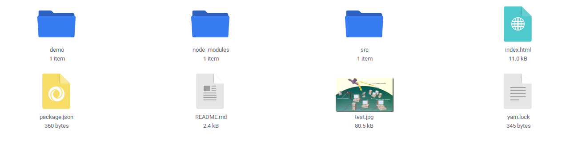
2. Cryptage et Décryptage Text
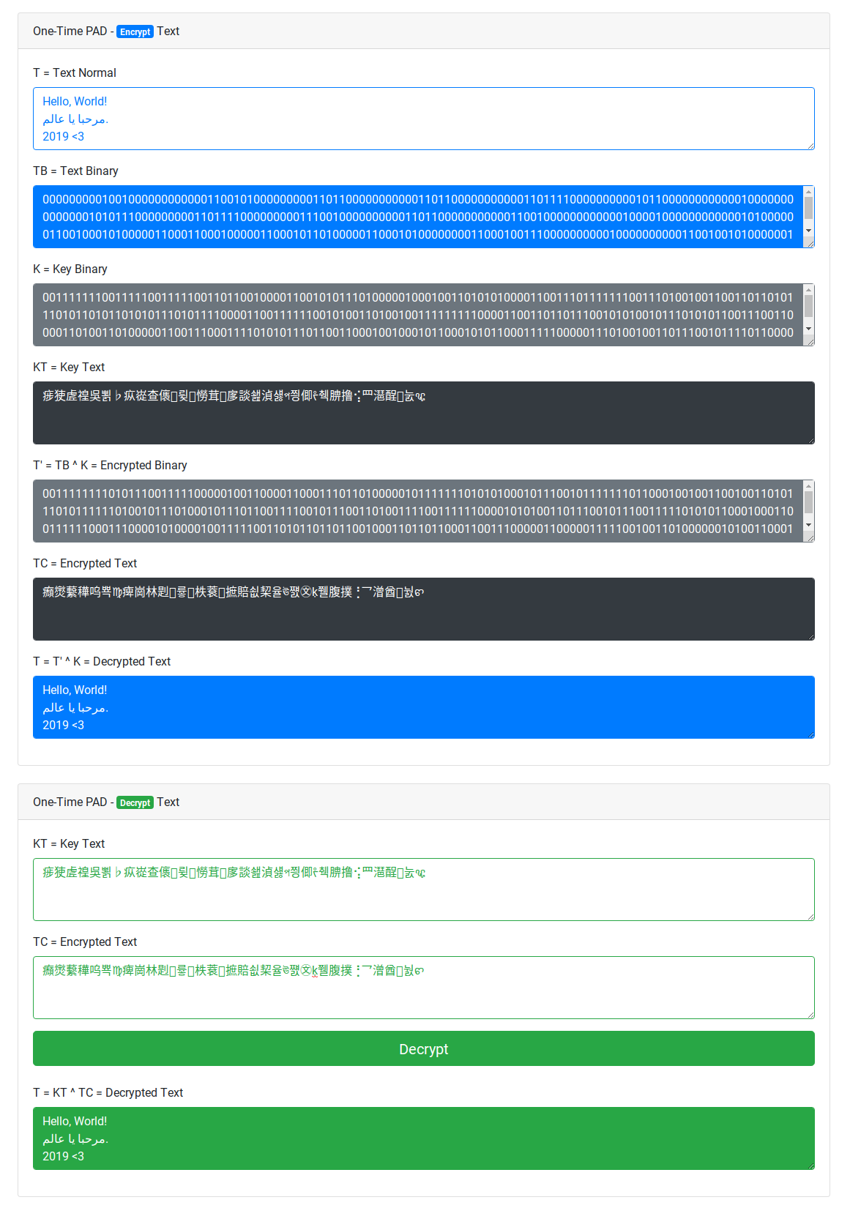

3. Cryptage et Décryptage Image
